Додаток 2
до доручення НПУ від ________ № _________



Бібрський опорний ліцей імені Уляни Кравченко Бібрської міської ради Львівського району Львівської області

вул. Уляни Кравченко, 2 м.Бібрка, Львівський район, Львівська область, 81220 Україна
тел. (096) 7161745

ПАСПОРТ БЕЗПЕКИ
Бібрський опорний ліцей імені Уляни Кравченко Бібрської міської ради Львівського району Львівської області
(повне найменування закладу освіти)

Регіон _______ Львівська область______________________________________________________
Найменування ТГ ___________________Бібрська ТГ______________________________________
Найменування населеного пункту ______________м.Бібрка________________________________
Найменування закладу освіти __________Бібрський опорний ліцей ім. Уляни Кравченко ________
Номер у системі управління освітою _________12964_____________________________________
Географічні координати (довгота, широта ) ____ 49.64143495685391, 24.296751273753678

ЗМІСТ | стор.
І. Відомості про заклад освіти, адміністрацію. Команда планування безпеки. | 3-5
ІІ. Характеристика місцевості в районі закладу освіти (квартал, мікрорайон, прилегла територія). Соціальний статус дітей у закладі освіти, групи ризику. | 6-8
ІІІ. Територія закладу освіти. | 9-10
ІV. Стан забезпечення засобами охорони закладу освіти. | 10-11
V. Перелік будівель та інших об’єктів на території закладу освіти. | 12-13
VI. Пожежна безпека закладу освіти. | 13
VII. Відомості про правопорушення учинені/виявлені на території закладу освіти. | 14
VIІI. Додаткова інформація щодо закладу освіти. | 14

І. Загальні відомості про заклад освіти.

 | Повна назва | Бібрський опорний ліцей імені Уляни Кравченко Бібрської міської ради Львівського району Львівської області
 | Скорочена назва | Бібрський опорний ліцей ім. Уляни Кравченко
 | Адреса 1 : | 81220 Україна, Львівський район, Львівська область, м.Бібрка, вул. Уляни Кравченко, 2
 | Код КОАТУУ | 4623310300
 | Код ЄДРПОУ: | 22368947
 | Форма власності: | Комунальна
 | Тип закладу: | Ліцей (ЗЗСО)
 | Ступінь: | I-IIІ
 | Функціональне призначення: | Надання початкової, базової середньої, повної загальної середньої освіти
 | Найменування органу, до сфери управління якого належить заклад освіти: | Відділ освіти виконавчого комітету Бібрської міської ради
 | Контактна інформація: | Телефони: (096) 7161745  Електронна пошта: bibrkazsh@gmail.com
 | Дата оновлення даних: | 10.08.2023

*приклад заповнення
Відомості про адміністрацію закладу та відповідальних за напрямками:

 | Керівник ліцею | Гавінська Галина Михайлівна,  (096) 7161745
 | Заступник керівника з методичної роботи | Шпак Оксана Степанівна,  (067) 5866917
 | Заступник керівника з навчально-виховної роботи | Чабан Василина Михайлівна,  (063) 7038153
 | Заступник керівника з виховної роботи | Ковальчук Марія Романівна,  (050) 7732258
 | Завідувач Соколівської філії | Саловська Ольга Іванівна,  (096) 2398456
 | Завідувач Любешківської філії | Юзва Віра Іванівна,  (097) 8894146
 | Завідувач Підгородищенської філії | Пліхівська Катерина Михайлівна,  (098) 9059016
 | Психолог | Яценко Богданна Євгенівна,  (067) 7151985
 | Медичний працівник | Охримович Ірина Іванівна,  (067) 4566123
 | Охоронець або охоронна структура за наявності (назва, П.І.Б. контактної особи) | Грицай Роман Євгенович,  (098) 44442904  Завольський Руслан Анатолійович,  (098) 4585294  Чубій Зеновій Ярославович,  (068) 0568704
 | Представники підрозділів поліції, закріплені за закладом освіти (ювенальної превенції, дільничний офіцер поліції, поліцейський офіцер громади тощо) | Янчишин Віталій,  (098) 4456991  Халус Тарас,  (098) 9090051
 | Представник ДСНС (закріплений за закладом освіти) | Мирош Степан,  (067) 3401540
 | Представник Держпродспоживслужби (закріплений за закладом освіти) | Пекар Віталій Володимирович,  (067) 5833117
*перелік осіб не обмежений та може доповнюватися/змінюватися

КОМАНДА ПЛАНУВАННЯ БЕЗПЕКИ
Посада | П.І.Б./ підпис | Телефон службовий | Телефон особистий | e-mail
Спеціаліст із безпеки в освітньому середовищі (за наявності)
Керівник ліцею | Гавінська Галина Михайлівна |  | (096) 7161745
Психолог | Яценко Богданна Євгенівна |  | (067) 7151985
Медичний працівник | Лезін Алла Миколаївна |  | (096) 5296986
Представник ювенальної превенції (закріплений за закладом освіти) | Янчишин Віталій |  | (098) 9090051
Представник ДСНС (закріплений за закладом освіти) | Мирош Степан |  | (067) 3401540
Представник  Держпродспожислужби (закріплений за закладом освіти) | Пекар Віталій Володимирович |  | (067) 5833117
Інші зацікавлені (задіяні) представники

ІНФОРМАЦІЯ
про роботу постійно діючої технічної комісії з обстеження приміщень, інженерно-технічних комунікацій закладу освіти

Комісія створена (так/ні) | У комісії присутній представник поліції  (так/ні) | Результати попереднього висновку комісії щодо готовності закладу освіти до навчального року (схвалено, схвалено з певними обмеженнями, відмовлено, інші висновки (вказати) | Результати висновку комісії щодо готовності закладу освіти до навчального року (схвалено, схвалено з певними обмеженнями, відмовлено, інші висновки (вказати)
так | ні

ІІ. Характеристика місцевості в районі закладу освіти
(квартал, мікрорайон, прилегла територія).

ХАРАКТЕРИСТИКА МІСЦЕВОСТІ В РАЙОНІ ЗАКЛАДУ ОСВІТИ

Рельєф | Рівнина |  | Гористий | Низовина | Примітка
Рельєф | □ |  | + | □
Можливості під’їзду/підходу | Доступно |  | Перешкода | Не можливо | Примітка
Можливості під’їзду/підходу | + |  | □ | □
Опис укриття | В наявності, належним чином облаштоване та розраховане на всіх дітей та персонал |  | Не має | Є, але не в повній мірі відповідає кількісним та якісним вимогам | Примітка (зазначити розташування: на території закладу освіти/прилегла територія)
Опис укриття | + |  | □ | □
Прилеглі лісові масиви | Відстань |  | Напрямок | Не має | Примітка
Прилеглі лісові масиви |  |  |  | +
Прилеглі водні  об’єкти | Тип (річка, озеро, ставок тощо) |  | Відстань (метри, кілометри) | Не має | Примітка
Прилеглі водні  об’єкти |  |  |  | +
Графік об’їзду поліцією прилеглої території | День |  |  | Ніч | Примітка
Графік об’їзду поліцією прилеглої території | □ |  |  | □
Наявність автомагістралей | Так | Ні |  | Відстань до автомагістралі (метри або кілометри)
Наявність автомагістралей | + | □ |  | 500 м.
*у полі «Примітка» також можна вказати свій варіант у разі необхідності

 | ОБ’ЄКТИ, ЩО РОЗТАШОВАНІ ПОБЛИЗУ ЗАКЛАДУ ОСВІТИ
№ | Найменування | Характеристика та пов’язані ризики | Напрямок | Відстань, кілометри, метри
1 | Магазин «Рукавичка» | Місце великого | Північ | 500 м.
*до переліку об’єктів які можуть бути додані належать інші заклади освіти, торгівельні та інші об’єкти у радіусі до 3 км. у сфері освіти, послуг та торгівлі

 | ТРАНСПОРТНІ КОМУНІКАЦІЇ ПОРЯД ІЗ ЗАКЛАДОМ ОСВІТИ
№ | Найменування | Характеристика | Напрям | Відстань, кілометри, метри
1 | Зупинка | Місце підвищеної небезпеки | Північ | 500 м.
*до переліку об’єктів можуть бути додані транспортні комунікації (зупинки, вокзали, станції тощо) у радіусі до 3 км. Під час надання характеризуючого опису необхідно використовувати наступні категорії: небезпечний об’єкт чи місце, місце (об’єкт) підвищеної небезпеки, високого рівня загрози. Критерієм надання категорії є кількість небезпечних факторів (від 1 і вище) та є суб’єктивним на розсуд особи, яка вносить інформацію в паспорт безпеки

 | ОРГАНІЗАЦІЇ, ЩО ОБСЛУГОВУЮТЬ ЗАКЛАД ОСВІТИ
№ | Найменування | За що відповідають | Графік робіт | Примітки
1
*до переліку організацій належать всіх державні та не державні суб’єкти, які надають послуги закладу освіти (транспорт, харчування, вивіз сміття, ремонт тощо) у радіусі до 3 км.

Соціальний статус дітей у закладі освіти:
(інформація про окремі категорії дітей та родин)


Із загальної кількості дітей, які навчаються в закладі освіти:
1) Мають статус ВПО – 5
2) Перебуває на обліках СЖО (постанова КМУ № 585/2020) – 0


3) Позбавлених батьківського піклування
(ЗУ «Про забезпечення організаційно-правових умов соціального захисту дітей-сиріт та дітей, позбавлених батьківського піклування») – 7

4) Постраждалих внаслідок воєнних дій та збройних конфліктів
(постанова КМУ № 268/2017) – 0

Відомості про дітей групи ризику:

Перебуває на внутрішньо шкільних обліках – 0

Перебуває на обліках поліції всього – 0

ІІІ. Територія закладу освіти.
ТЕРИТОРІЯ ЗАКЛАДУ ОСВІТИ
Територія закладу освіти складається: | одна ділянка
Загальна площа всіх ділянок: | 2,2 га
Географічні координати | 49.64143495685391, 24.296751273753678

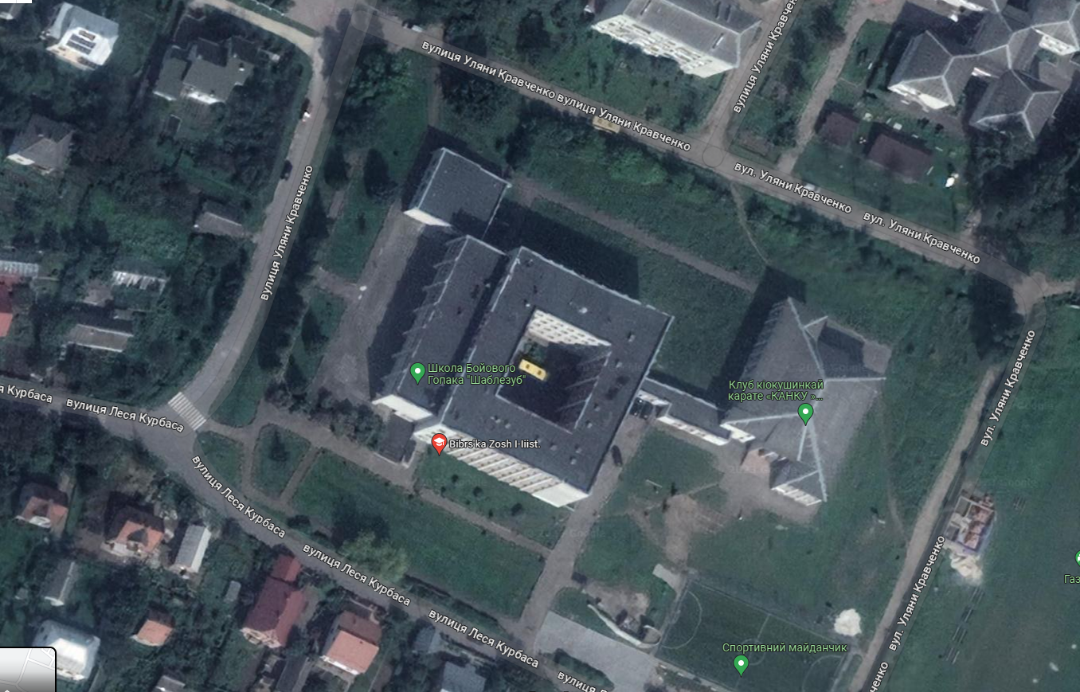 ФОТО:

Результат моніторингу кількості людей, які одночасно перебувають на території
та в закладі освіти:
Графік | Кількість осіб
з 8:00 до 15:00 | 909
з 15:00 до 17:00 | 342
Вихідні дні | 8
*приклад заповнення

ПЕРЕЛІК ПОТЕНЦІЙНО НЕБЕЗПЕЧНИХ МІСЦЬ В ЗАКЛАДІ ОСВІТИ
Найменування | Характер небезпеки | Кількість місць (локацій) | Примітки
Електрощитова* | Фізична | 1 | Без зауважень
Туалет* | Фізична | 11 | Без зауважень
Горище* | Фізична | 1 | Потребує виходу на горище
*приклад заповнення

ІV. Стан забезпечення засобами охорони закладу освіти.

НАЯВНІСТЬ АКТИВНИХ ЗАСОБІВ БЕЗПЕКИ

Відеоспостереження
так/ні | з них за формою власності: |  |  | функціональні можливості:
так/ні | Поліція охорони | приватні фірми  (назва, контактна інформація) | Інше (назва) | покриття |  | суб’єкт який має доступ до камер (ДПО, приватна охоронна компанія, адміністрація ЗО, інше) | технічна можливість збереження інформації (так/ні) | тривалість збереження інформації (к-ть діб)
 |  |  |  | периметр | всередині |  | технічна можливість збереження інформації (так/ні) | тривалість збереження інформації (к-ть діб)
Арочні металодетектори
так/ні | з них за формою власності:
так/ні | Поліція охорони | Приватні фірми  (зазначити які саме,  контактна інформація) | Інше
ні | □

Кнопки тривожної сигналізації |  |  |  |  | Орієнтовний час реагування (хв.)
так/ні | з них за формою власності: |  | Реагування на виклик на місце події забезпечується: |  | Орієнтовний час реагування (хв.)
так/ні | Поліція охорони | Приватні фірми  (зазначити які саме,  контактна інформація) |  |  | Орієнтовний час реагування (хв.)
так/ні | Поліція охорони | Приватні фірми  (зазначити які саме,  контактна інформація) | нарядом поліції | приватною охороною | Орієнтовний час реагування (хв.)
ні | □ | □ | □ | □

Охоронна сигналізація |  |  |  |  | Орієнтовний час реагування (хв.)
так/ні | з них за формою власності: |  | Реагування на виклик на місце події забезпечується: |  | Орієнтовний час реагування (хв.)
так/ні | Поліція охорони | Приватні фірми  (зазначити які саме,  контактна інформація)
так/ні | Поліція охорони | Приватні фірми  (зазначити які саме,  контактна інформація) | нарядом поліції | приватною охороною
ні | □ | □ | □ | □

Фізична охорона
так/ні | з них за формою власності:
так/ні | Поліція охорони | Приватні фірми  (зазначити які саме,  контактна інформація) | Від адміністрації закладів освіти | Режим роботи фізичної охорони (зазначити час з/по год.) | Інше
так | □ |  | Штатні сторожі | 20:00-08:00

V. Периметр окремих будівель закладу освіти.

Об’єкти, які розташовані на території закладу освіти (рухомі та не рухомі) |  | Примітки
Найменування | Характеристика | Примітки
Спортивний майданчик | Футбольне, волейбольне поле, покриття штучне, огороджене, доступ вільний | В темну пору добу освітлюється
Смітник | Складається з 1-го сміттєвого контейнера, який розташовано в окремому місці | Потребує огородження (дотримання санітарних умов, обмеження доступу)
Підсобне приміщення для господарчого інвентаря | Приміщення недіючого басейну | Зачинене.
*містить перелік об’єктів та місць, які потребують обмеження доступу, є частиною інфраструктури закладу освіти, перебувають в його межах і можуть нести небезпеку в силу тих чи інших причин

Наявність пасивних засобів безпеки (огорожа, пішохідні переходи з відповідною розміткою тощо):
так/ні | з них:
так/ні | огорожа | регульований пішохідний перехід | нерегульований пішохідний перехід | засоби примусового зниження швидкості | острівці безпеки та написи на дорозі "ДІТИ", "ШКОЛА" | обмежувальні/  попереджувальні дорожні знаки | заклади торгівлі алкогольними напоями/тютюновими виробами в радіусі 100 метрів від будівлі ЗО | інше (вказати текстом які саме)
ні | □ | □ | □ | □ | □ | □ | □

VI. Пожежна безпека закладу освіти.
ПОЖЕЖНА БЕЗПЕКА
Документ | Наявність | Номер, дата | Відсутній | Результат перевірки  (відсоток) | Примітки
*приклад заповнення

VIІ. Відомості про правопорушення учинені/виявлені на території закладу освіти.

ВІДОМОСТІ ПРО КРИМІНАЛЬНІ ПРАВОПОРУШЕННЯ
правопорушення виявлені на території закладу освіти |  | правопорушення виявлені безпосередньо в закладі освіти
учинені дітьми | учинені стосовно дітей | учинені дітьми | учинені стосовно дітей
0 | 0 | 0 | 0

ВІДОМОСТІ ПРО АДМІНІСТРАТИВНІ ПРАВОПОРУШЕННЯ
правопорушення виявлені на території закладу освіти |  | правопорушення виявлені безпосередньо в закладі освіти
учинені дітьми | учинені стосовно дітей | учинені дітьми | учинені стосовно дітей
0 | 0 | 0 | 0
*у даному розділі вказується довідкова інформація (вносяться фабули) про виявлені правопорушення на території та безпосередньо в закладах освіти упродовж року на час підготовки паспорту безпеки

VIІІ. Додаткова інформація щодо закладу освіти.

*Включає відомості у довільний текстовій чи табличній формі щодо діяльності в закладі освіти поза освітнім процесом, пов’язаної із дозвіллям дітей (гуртки, секції, пришкільні табори), включно із даними щодо перелічених активностей, осіб та організацій, які отримують доступ до закладу освіти, їх контактних та установчих даних.

